单个接口测试，我们使用谷歌的插件posman
多个接口测试，我们使用Jmeter进行测试

一、使用工具测试
1、使用Jmeter对接口测试
首先我们说一下为什么用Posman测试后我们还要用Jmeter做接口测试，在用posman测试时候会发现的是一个接口一个接口的测试，我们每次测试成功后的数据，在工具中是无法保存的，再次测试的时候我们还要重新输入测试的数据，当我们测试一个接口的时候可能感觉不明显，但是当你测试几十个接口的时候，你就会发现使用Jmeter的好处。

二、使用Jmeter接口测试
1、首先邮件添加一个线程组，然后我们重命名接口测试
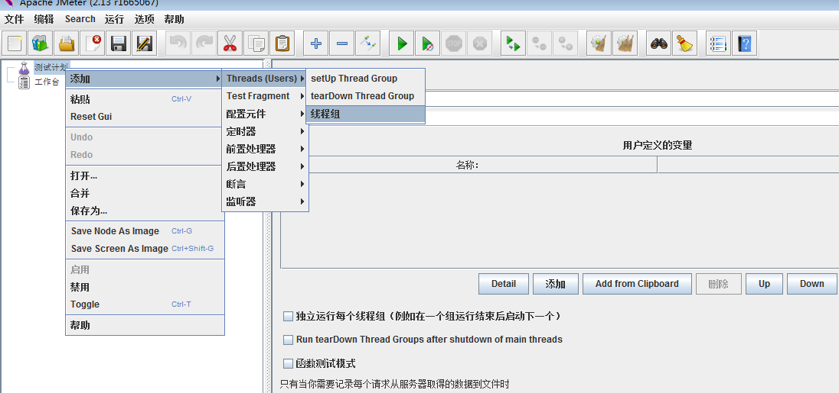

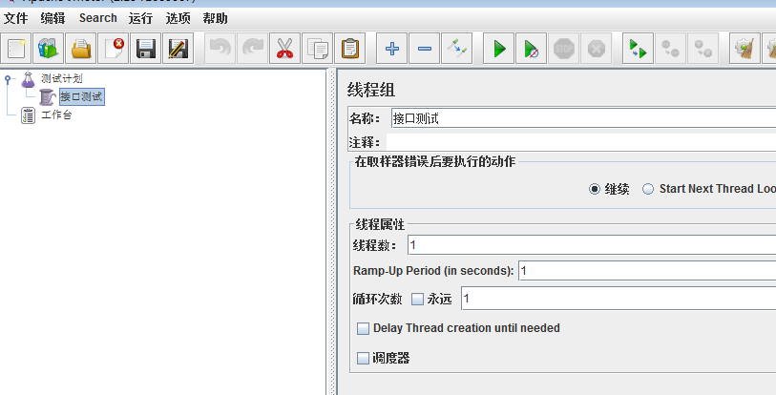
2、在线程组上添加一个Http默认请求，并配置服务器的IP地址端口等信息
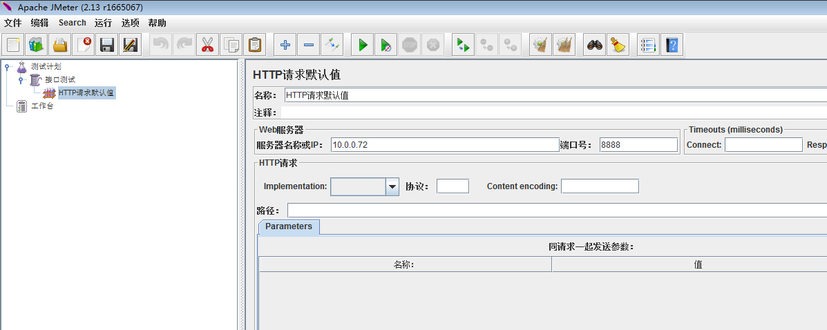

3、在线程组中添加一个HTTP请求，这里我们重命名“增加信用卡账户信息接口”
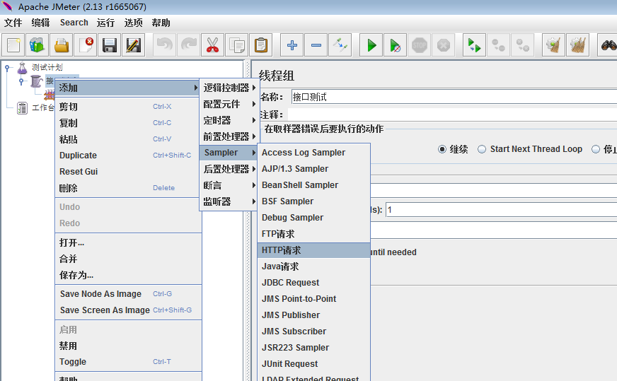

4、配置接口请求信息，这配置示例如下，HTTP请求名称可以按需求命名：
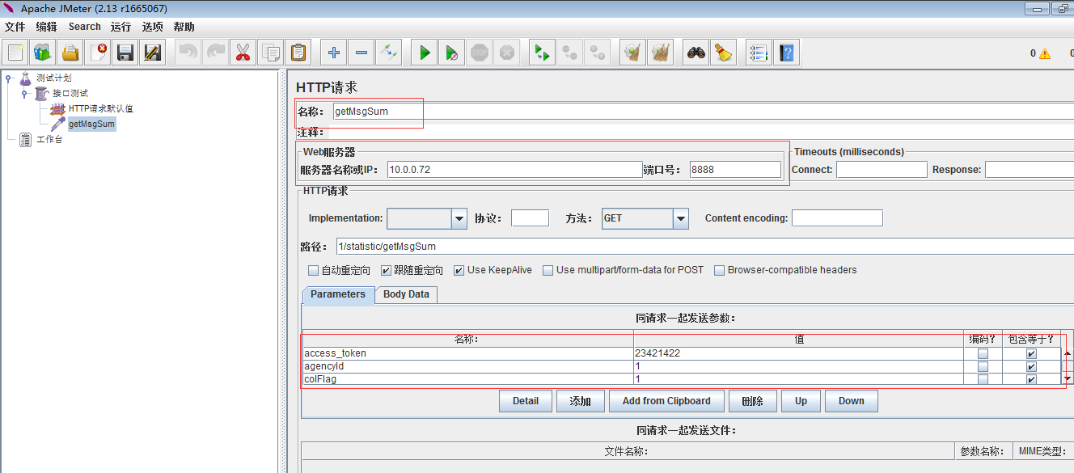

注：由于Jmeter请求线程组内的请求时从第一个开始执行，所以我们将需要最先执行的请求放在前面

5、在线程组上添加监听器，察看结果树和聚合报告
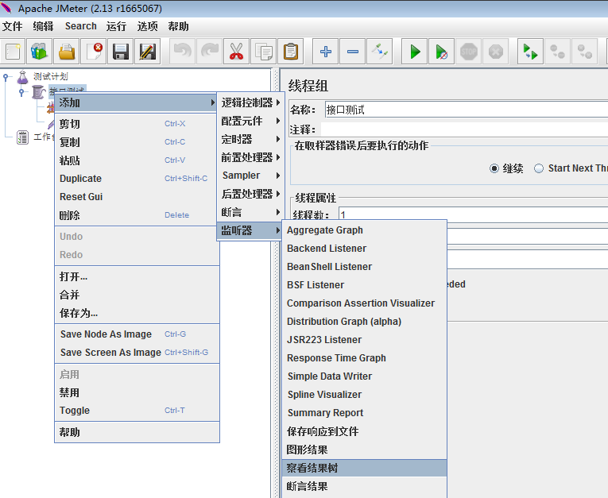

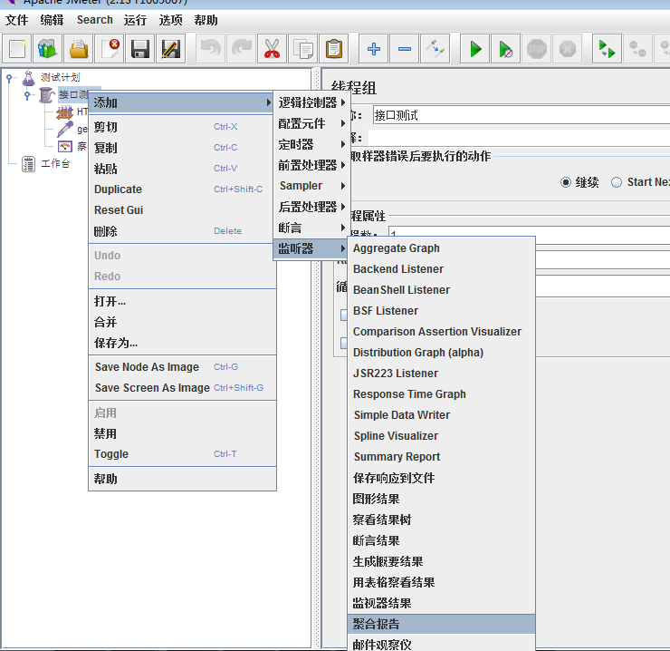
7、点击启动，运行结束后查看，结果树和聚合报告
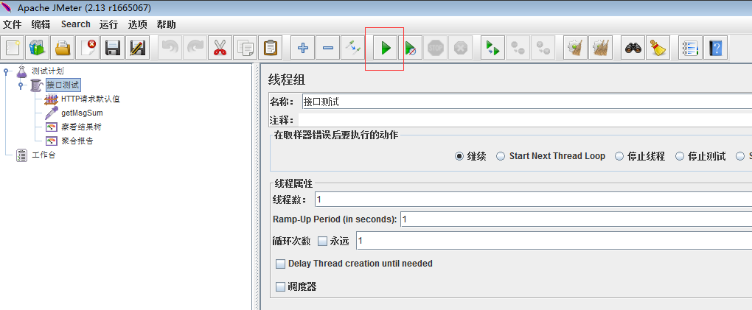

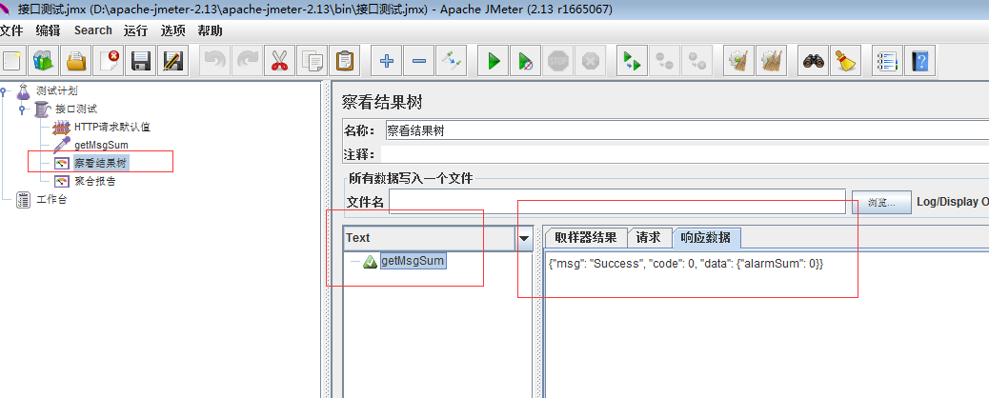

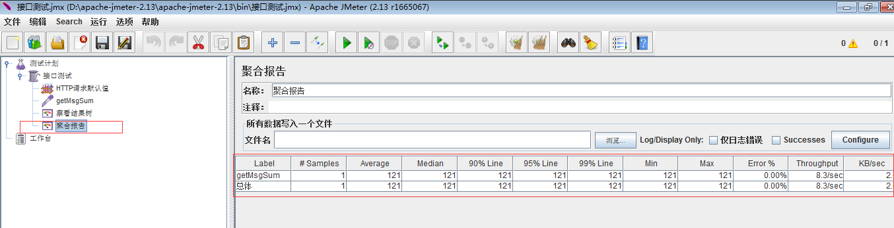

8、去数据库中核对数据

